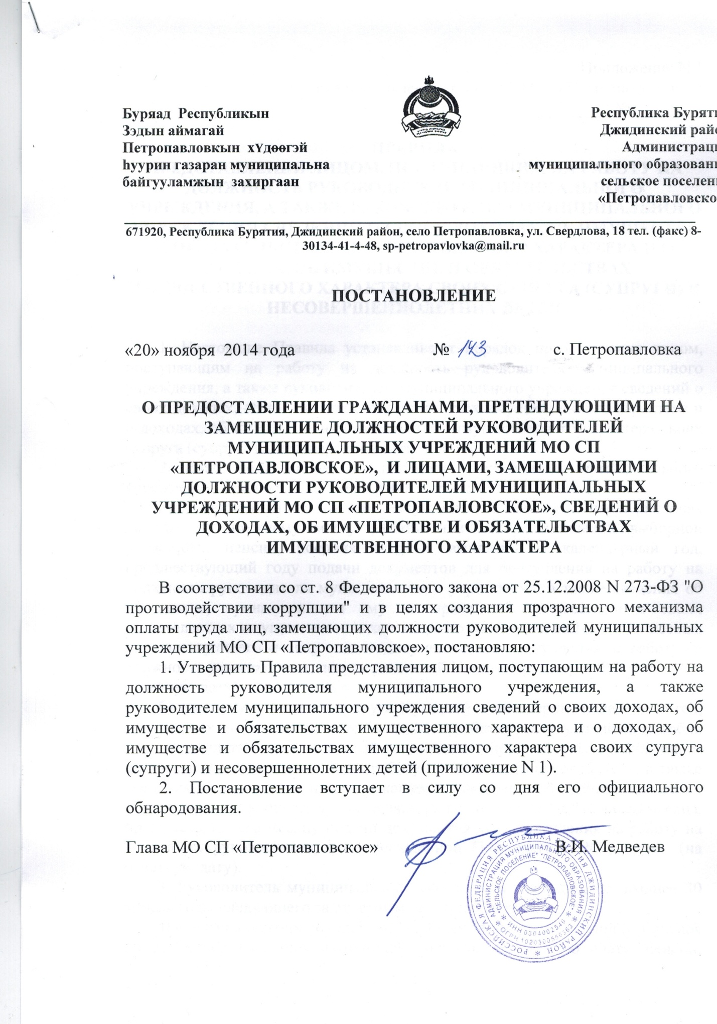

Приложение N 1

к Постановлению главы МО СП «Петропавловское»

от 20.11.2014 № 143

**ПРАВИЛА**

**ПРЕДСТАВЛЕНИЯ ЛИЦОМ, ПОСТУПАЮЩИМ НА РАБОТУ НА ДОЛЖНОСТЬ РУКОВОДИТЕЛЯ МУНИЦИПАЛЬНОГО УЧРЕЖДЕНИЯ, А ТАКЖЕ РУКОВОДИТЕЛЕМ МУНИЦИПАЛЬНОГО УЧРЕЖДЕНИЯ СВЕДЕНИЙ О СВОИХ ДОХОДАХ, ОБ ИМУЩЕСТВЕ И ОБЯЗАТЕЛЬСТВАХ ИМУЩЕСТВЕННОГО ХАРАКТЕРА И О ДОХОДАХ, ОБ ИМУЩЕСТВЕ И ОБЯЗАТЕЛЬСТВАХ**

**ИМУЩЕСТВЕННОГО ХАРАКТЕРА СВОИХ СУПРУГА (СУПРУГИ) И**

**НЕСОВЕРШЕННОЛЕТНИХ ДЕТЕЙ**

1. Настоящие Правила устанавливают порядок представления лицом, поступающим на работу на должность руководителя муниципального учреждения, а также руководителем муниципального учреждения сведений о своих доходах, об имуществе и обязательствах имущественного характера и о доходах, об имуществе и обязательствах имущественного характера своих супруга (супруги) и несовершеннолетних детей.

2. Лицо, поступающее на должность руководителя муниципального учреждения, при поступлении на работу представляет:

а) сведения о своих доходах, полученных от всех источников (включая доходы по прежнему месту работы или месту замещения выборной должности, пенсии, пособия и иные выплаты) за календарный год, предшествующий году подачи документов для поступления на работу на должность руководителя муниципального учреждения, а также сведения об имуществе, принадлежащем ему на праве собственности, и о своих обязательствах имущественного характера по состоянию на 1-е число месяца, предшествующего месяцу подачи документов для поступления на работу на должность руководителя, по утвержденной Указом Президента РФ форме (на отчетную дату);

б) сведения о доходах супруга (супруги) и несовершеннолетних детей, полученных от всех источников (включая заработную плату, пенсии, пособия и иные выплаты) за календарный год, предшествующий году подачи лицом документов для поступления на работу на должность руководителя, а также сведения об имуществе, принадлежащем им на праве собственности, и об их обязательствах имущественного характера по состоянию на 1-е число месяца, предшествующего месяцу подачи документов для поступления на работу на должность руководителя, по утвержденной Президентом РФ форме (на отчетную дату).

3. Руководитель муниципального учреждения ежегодно, не позднее 30 апреля года, следующего за отчетным, представляет:

а) сведения о своих доходах, полученных за отчетный период (с 1 января по 31 декабря) от всех источников (включая заработную плату, пенсии, пособия и иные выплаты), а также сведения об имуществе, принадлежащем ему на праве собственности, и о своих обязательствах имущественного характера по состоянию на конец отчетного периода по утвержденной Президентом РФ форме;

б) сведения о доходах супруга (супруги) и несовершеннолетних детей, полученных за отчетный период (с 1 января по 31 декабря) от всех источников (включая заработную плату, пенсии, пособия и иные выплаты), а также сведения об их имуществе, принадлежащем им на праве собственности, и об их обязательствах имущественного характера по состоянию на конец отчетного периода по утвержденной Президентом РФ форме.

4. Сведения, предусмотренные пунктами 2 и 3 настоящих Правил, представляются в уполномоченное структурное подразделение работодателя.

5. В случае если руководитель муниципального учреждения обнаружил, что в представленных им сведениях о доходах, об имуществе и обязательствах имущественного характера не отражены или не полностью отражены какие-либо сведения либо имеются ошибки, он вправе представить уточненные сведения не позднее 31 июля года, следующего за отчетным.

6. Сведения о доходах, об имуществе и обязательствах имущественного характера, представляемые в соответствии с настоящими Правилами, лицом, поступающим на работу на должность руководителя муниципального учреждения, а также руководителем муниципального учреждения являются сведениями конфиденциального характера, если федеральным законом они не отнесены к сведениям, составляющим государственную тайну.

Эти сведения предоставляются главе МО СП «Петропавловское» и другим должностным лица Администрации МО СП «Петропавловское», наделенным полномочиями назначать на должность и освобождать от должности руководителя муниципального учреждения.

7. Непредставление гражданином при поступлении на работу на должность руководителя муниципального учреждения своих сведений о доходах, об имуществе и обязательствах имущественного характера, а также сведений о доходах, об имуществе и обязательствах имущественного характера своих супруги (супруга) и несовершеннолетних детей либо представление заведомо недостоверных или неполных сведений является основанием для отказа указанному гражданину в приеме на работу на должность руководителя муниципального учреждения.

Непредставление руководителем муниципального учреждения своих сведений о доходах, об имуществе и обязательствах имущественного характера, а также сведений о доходах, об имуществе и обязательствах имущественного характера своих супруги (супруга) и несовершеннолетних детей является правонарушением, влекущим освобождение его от занимаемой должности и увольнение с работы в муниципальном учреждении.

8. Проверка достоверности и полноты сведений о доходах, об имуществе и обязательствах имущественного характера, представленных в соответствии с настоящими Правилами гражданином и руководителем муниципального учреждения, осуществляется в соответствии с Правилами проверки достоверности и полноты сведений о доходах, об имуществе и обязательствах имущественного характера, представляемых гражданами, претендующими на замещение должностей муниципальной службы, муниципальными служащими.

9. Сведения о доходах, об имуществе и обязательствах имущественного характера, представленные в соответствии с настоящими Правилами руководителем муниципального учреждения, информация о результатах проверки достоверности и полноты этих сведений в случае ее проведения приобщаются к личному делу руководителя муниципального учреждения.

10. В случае если гражданин, представивший сведения о своих доходах, об имуществе и обязательствах имущественного характера, а также о доходах, об имуществе и обязательствах имущественного характера своих супруги (супруга) и несовершеннолетних детей, не был назначен на должность руководителя муниципального учреждения, эти сведения возвращаются ему по его письменному заявлению вместе с другими документами.